ЕВРАЗИЙСКИЙ СОВЕТ ПО СТАНДАРТИЗАЦИИ, МЕТРОЛОГИИ И СЕРТИФИКАЦИИ
(ЕАСС)
EURO-ASIAN COUNCIL FOR STANDARDIZATION, METROLOGY AND CERTIFICATION
(EASC)
 | МЕЖГОСУДАРСТВЕННЫЙ  СТАНДАРТ | ГОСТ  33436-3-2―  (проект, RU,  первая редакция)

Совместимость технических средств электромагнитная

СИСТЕМЫ И ОБОРУДОВАНИЕ
ЖЕЛЕЗНОДОРОЖНОГО ТРАНСПОРТА

Ч а с т ь 3-2

ЖЕЛЕЗНОДОРОЖНЫЙ ПОДВИЖНОЙ СОСТАВ

АППАРАТУРА И ОБОРУДОВАНИЕ

Требования и методы испытаний

(IEC 62236-3-2:2018 Railway applications - Electromagnetic compatibility – Part 3-2: Rolling stock – Apparatus and equipment. Requirements and test methods, NEQ)

Настоящий проект стандарта не подлежит применению до его утверждения

Минск
Евразийский совет по стандартизации, метрологии и сертификации
202_

Предисловие

Евразийский совет по стандартизации, метрологии и сертификации (ЕАСС) представляет собой региональное объединение национальных органов по стандартизации государств, входящих в Содружество Независимых Государств. В дальнейшем возможно вступление в ЕАСС национальных органов по стандартизации других государств.
Цели, основные принципы и основной порядок проведения работ по межгосударственной стандартизации установлены ГОСТ 1.0 «Межгосударственная система стандартизации. Основные положения» и ГОСТ 1.2 «Межгосударственная система стандартизации. Стандарты межгосударственные, правила и рекомендации по межгосударственной стандартизации. Правила разработки, принятия, обновления и отмены»

Сведения о стандарте
1 РАЗРАБОТАН Акционерным обществом «Научно-исследовательский институт железнодорожного транспорта» (АО «ВНИИЖТ»), Акционерным обществом "Научно-исследовательский и проектно-конструкторский институт информатизации, автоматизации и связи на железнодорожном транспорте" (АО "НИИАС") на основе перевода на русский язык англоязычной версии стандарта, указанного в пункте 4
2 ВНЕСЕН Межгосударственным техническим комитетом по стандартизации МТК 524 «Железнодорожный транспорт»
3 ПРИНЯТ Межгосударственным советом по стандартизации, метрологии и сертификации (протокол от _ ____________ 202__ г. № ___П)
За принятие проголосовали:
Краткое наименование страны по МК (ИСО 3166) 004—97 | Код страны по МК (ИСО 3166) 004—97 | Сокращенное наименование национального органа по стандартизации

4 Настоящий стандарт разработан с учетом основных нормативных положений международного стандарта IEC 62236-3-2:2018 "Железные дороги. Электромагнитная совместимость. Часть 3-2. Подвижной состав. Аппаратура" ("Railway applications - Electromagnetic compatibility — Part 3-2: Rolling stock — Apparatus ", NEQ)
5 ВЗАМЕН ГОСТ 33436.3-2—2015(IEC 62236-3-1:2008)

Информация о введении в действие (прекращении действия) настоящего стандарта и изменений к нему на территории указанных выше государств публикуется в указателях национальных стандартов, издаваемых в этих государствах, а также в сети Интернет на сайтах соответствующих органов по стандартизации.
В случае пересмотра, изменения или отмены настоящего стандарта соответствующая информация будет опубликована на официальном интернет-сайте Межгосударственного совета по стандартизации, метрологии и сертификации в каталоге «Межгосударственные стандарты»

Исключительное право официального опубликования настоящего стандарта на территории указанных выше государств принадлежит национальным органам по стандартизации этих государств

Содержание
1 | Область применения
2 | Нормативные ссылки
3 | Термины, определения, сокращения
4 | Общие положения
5 | Требования к допустимым уровням электромагнитных помех, создаваемых аппаратурой и оборудованием железнодорожного подвижного состава. Методы испытаний
6 | Требования к аппаратуре и оборудованию по устойчивости к внешним электромагнитным воздействиям. Методы испытаний……………………
Приложение А |  | (справочное) Примеры аппаратуры и портов
Приложение Б |  | (справочное) Электромагнитные помехи на портах ввода сигналов связи и управления устройств безопасности железнодорожного подвижного состава

Введение
Настоящий стандарт является частью серии стандартов, устанавливающих нормы электромагнитных помех от подсистем инфраструктуры железнодорожного транспорта и железнодорожного подвижного состава, электромагнитных помех и помехоустойчивости аппаратуры и оборудования железнодорожного подвижного состава. Для учета технологии работы железных дорог государств, принявших стандарт, а также требований по обеспечению безопасности железнодорожного подвижного состава, железнодорожной автоматики и телемеханики, и железнодорожной электросвязи в настоящий стандарт включены значительные дополнительные положения и требования, которые отсутствуют в IEC 62236-3-2:2018.

МЕЖГОСУДАРСТВЕННЫЙ СТАНДАРТ
Совместимость технических средств электромагнитная
СИСТЕМЫ И ОБОРУДОВАНИЕ ЖЕЛЕЗНОДОРОЖНОГО ТРАНСПОРТА
Ч а с т ь 3-2
ЖЕЛЕЗНОДОРОЖНЫЙ ПОДВИЖНОЙ СОСТАВ
АППАРАТУРА И ОБОРУДОВАНИЕ
Требования и методы испытаний
Electromagnetic compatibility of technical equipment.
Railway systems and equipment. Part 3-1. Railway rolling stock. Apparatus and equipment. Requirements and test methods

Дата введения — 202 — —
1 Область применения
Настоящий стандарт является частью серии стандартов, устанавливающих требования в области электромагнитной совместимости на железнодорожном транспорте.
Настоящий стандарт устанавливает требования к допустимому уровню электромагнитных помех и к помехоустойчивости аппаратуры и оборудования, предназначенных для использования на железнодорожном подвижном составе, а также определяет правила и методы испытаний.
Допустимые уровни электромагнитных помех и помехоустойчивость аппаратуры и оборудования представляют собой систему взаимоувязанных норм, обеспечивающую исправное функционирование устройств при мешающем воздействии электромагнитных помех.
Нормы электромагнитных помех не применяют к переходным процессам при запуске и остановке аппаратуры и оборудования.
Настоящий стандарт применяют совместно с ГОСТ 33436.1.

2 Нормативные ссылки
В настоящем стандарте использованы нормативные ссылки на следующие межгосударственные стандарты:
ГОСТ 303721) Совместимость технических средств электромагнитная. Термины и определения
ГОСТ 33436.1—2015 (IEC 62236-1:2018) Совместимость технических средств электромагнитная. Системы и оборудование железнодорожного транспорта. Часть 1. Общие положения
ГОСТ 33436.3-1—2015 (IEC 62236-3-1:2018) Совместимость технических средств электромагнитная. Системы и оборудование железнодорожного транспорта. Часть 3-1. Железнодорожный подвижной состав. Требования и методы испытаний
ГОСТ 30804.4.2 (IEC 61000-4-2:2008) Совместимость технических средств электромагнитная. Устойчивость к электростатическим разрядам. Требования и методы испытаний
ГОСТ 30804.4.3—2013 (IEC 61000-4-3:2006) Совместимость технических средств электромагнитная. Устойчивость к радиочастотному электромагнитному полю. Требования и методы испытаний
ГОСТ 30804.4.4 (IEC 61000-4-4:2004) Совместимость технических средств электромагнитная. Устойчивость к наносекундным импульсным помехам. Требования и методы испытаний
ГОСТ 30804.4.52) (IEC 61000-4-5:2005) Совместимость технических средств электромагнитная. Устойчивость к микросекундным импульсным помехам большой энергии. Требования и методы испытаний
ГОСТ IEC 61000-4-6 Электромагнитная совместимость. Часть 4-6. Методы испытаний и измерений. Устойчивость к кондуктивным помехам, наведенным радиочастотными полями
ГОСТ CISPR 11—2017 «Совместимость технических средств электромагнитная. Промышленные, научные, медицинские и бытовые (ПНМБ) высокочастотные устройства. Радиопомехи индустриальные. Нормы и методы измерений»
Примечание— При пользовании настоящим стандартом целесообразно проверить действие ссылочных стандартов на официальном интернет-сайте Межгосударственного совета по стандартизации, метрологии и сертификации (www.easc.by) или по указателям национальных стандартов, издаваемым в государствах, указанных в предисловии, или на официальных сайтах соответствующих национальных органов по стандартизации. Если на документ дана недатированная ссылка, то следует использовать документ, действующий на текущий момент, с учетом всех внесенных в него изменений. Если заменен ссылочный документ, на который дана датированная ссылка, то следует использовать указанную версию этого документа. Если после принятия настоящего стандарта в ссылочный документ, на который дана датированная ссылка, внесено изменение, затрагивающее положение, на которое дана ссылка, то это положение применяется без учета данного изменения. Если ссылочный документ отменен без замены, то положение, в котором дана ссылка на него, применяется в части, не затрагивающей эту ссылку.

3 Термины и определения

В настоящем стандарте применены термины по ГОСТ 30372, а также следующие термины с соответствующими определениями:

3.1 железнодорожный подвижной состав: Локомотивы, моторвагонный подвижной состав, пассажирские вагоны локомотивной тяги, грузовые вагоны, специальный железнодорожный подвижной состав.

3.2 аппаратура и оборудование: Технические средства, предназначенные для использования на железнодорожном подвижном составе, которые способны создавать электромагнитные помехи и (или) качество функционирования которых зависит от воздействия внешних электромагнитных помех.

3.3 порт: Граница между аппаратурой (оборудованием) железнодорожного подвижного состава и внешней электромагнитной средой или другой аппаратурой, или оборудованием (зажим, разъем, клемма, стык связи и т.д.).
Примечание — Примерами портов являются порты электропитания тягового оборудования, порты ввода/вывода сигналов.

3.4 порт корпуса: Физическая граница аппаратуры и оборудования железнодорожного подвижного состава, через которую могут излучаться создаваемые аппаратурой и оборудованием или проникать внешние электромагнитные поля.
Примечания:
1 Основные типы портов для аппаратуры подвижного состава представлены на рисунке 1
2 Типичные примеры аппаратуры подвижного состава с ее портами изложены в приложении А
3 Порты тягового питания не охватываются стандартом IEC 62236-3-2:2018, см. Приложение В.
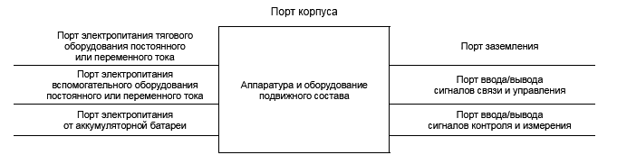

4 Общие положения

4.1 Измерения электромагнитных помех и помехоустойчивости проводят при приемочных испытаниях, выполняемых в соответствии с требованиями ГОСТ 15.902 «Система разработки и постановки продукции на производство. Железнодорожный подвижной состав. Порядок разработки и постановки на производство».
4.2 Средства измерений, применяемые при испытаниях, должны быть поверены или откалиброваны, а испытательное оборудование аттестовано или откалибровано по требованиям национальных стандартов и нормативных документов, действующих на территории государства, принявшего стандарт1).

5 Требования к допустимым уровням электромагнитных помех, создаваемых аппаратурой и оборудованием железнодорожного подвижного состава. Методы испытаний
Значения допустимых уровней электромагнитных помех, создаваемых аппаратурой и оборудованием железнодорожного подвижного состава, нормируемые полосы частот, а также ссылки на основополагающие стандарты приведены в таблицах
1 – 7.
Испытания аппаратуры и оборудования, входящих в сферу действия настоящего стандарта, выполняют методом последовательного измерения электромагнитных помех на всех портах, для которых установлены нормы.
Если аппаратура и оборудование являются частью системы или могут быть подключены к другому (дополнительному) оборудованию подвижного состава, то они должны испытываться при минимальной конфигурации дополнительного оборудования, обеспечивающей проверку необходимых портов в соответствии с ГОСТ CISPR 32–2015 (раздел 6).
Измерения должны выполняться в регламентируемых условиях, определенных указанными в таблицах 1 – 7 основополагающими стандартами для каждого вида электромагнитных помех.
Испытания должны проводиться при номинальном напряжении питания, если нет других указаний в основополагающем стандарте.
Методы испытаний и описание испытательных установок приведены в основополагающих стандартах, ссылки на которые даны в таблицах 1 – 7
Содержание основополагающих стандартов в настоящем стандарте не повторяется, однако даны поправки или дополнительная информация, которые необходимы для практической реализации данных испытаний.

Таблица 1 — Электромагнитные помехи. Порты электропитания тягового оборудования переменного тока

Порт | Полоса частот, кГц | Нормы | Основополагающий стандарт
Высоковольтное соединение со стороны подключения токоприемника перед фильтром (порт 3 на рисунках  А.1,  А.2,  А.3) | 2124,000-2156,000  151725,000-156025,000 | По ГОСТ 33436.3-1-2015  (подраздел 4.3) | ГОСТ 33436.3-1
Полосы частот приведены применительно к техническим средствам, применяемым на подвижном составе в государствах, принявших стандарт.
Примечание — Нормы на кондуктивные ВЧ-помехи не устанавливаются. Аппаратура и оборудование при их размещении совместно с другой аппаратурой и оборудованием на железнодорожном подвижном составе должны удовлетворять нормам помехоэмиссии по ГОСТ 33436.3-1—2015 (раздел 4).

Таблица 2 — Электромагнитные помехи. Порты электропитания тягового оборудования постоянного тока
Порт | Полоса частот, кГц | Нормы | Основополагающий стандарт
Высоковольтное соединение со стороны подключения токоприемника перед фильтром (порт 3 на  рисунке А.4) | 2124,000-2156,000  151725,000-156025,000 | По ГОСТ 33436.3-1-2015  (подраздел 4.3) | ГОСТ 33436.3-1
Полосы частот приведены применительно к техническим средствам, применяемым на подвижном составе в государствах, принявших стандарт.
Примечание — Нормы на кондуктивные ВЧ-помехи не устанавливаются. Оборудование при его размещении с другим оборудованием на подвижном составе должно удовлетворять нормам помехоэмиссии по ГОСТ 33436.3-1-2015 (раздел 4).

Таблица 3 — Электромагнитные помехи. Порты электропитания тягового оборудования автономного подвижного состава
Порт | Полоса частот, кГц | Нормы | Основополагающий стандарт
Соединение со стороны подключения тягового генератора к тяговому выпрямителю (порт 4 на  рисунке А.5; порт 1 на рисунках  А.6 и  А.7; порт 3 на  рисунке А.6 и порт 2 на  рисунке А.7) | 2124,000-2156,000  151725,000-156025,000 | По ГОСТ 33436.3-1-2015  (подраздел 4.3) | ГОСТ 33436.3-1
Полосы частот приведены применительно к техническим средствам, применяемым на подвижном составе в государствах, принявших стандарт.
Примечание — Нормы на кондуктивные ВЧ-помехи не устанавливаются. Оборудование при его размещении с другим оборудованием на подвижном составе должно удовлетворять нормам помехоэмиссии по ГОСТ 33436.3-1-2015 (раздел 4).

Таблица 4 — Электромагнитные помехи. Порты электропитания вспомогательного оборудования постоянного или переменного тока
Порт | Полоса частот, МГц | Нормы, дБ (1 мкВ), квазипиковое значение | Основополагающий стандарт
Порт питания вспомогательного оборудования синусоидальным переменным или постоянным током (порт 9 на рисунках  А.1,  А.2,  А.4,  А.5,  А.6 и  А.7; порт 7 на рисунках  А.6 и  А.7, порт 8 на  рисунке А.6) | 0,150-0,500 | 79* | ГОСТ CISPR 11
 | 0,500-30,000 | 73* | ГОСТ CISPR 11
* Нормы приведены в соответствии с. ГОСТ CISPR 11
Примечание — Там, где возможно, должен использоваться метод по ГОСТ CISPR 11**. В настоящее время этот метод измерения кондуктивных помех имеет ограничения, связанные с используемыми устройствами подключения. Вместе с тем он позволяет обеспечить безопасность при испытании систем большой мощности. Нормирование кондуктивных помех от аппаратуры, подключаемой к внешним кабельным сетям, позволит ограничить уровень помехоэмиссии.

Таблица
Порт | Полоса частот, кГц | Нормы, дБ  (1 мкВ), квазипиковое значение | Основополагающий стандарт
Порт питания от аккумуляторной батареи (порт 10 на рисунках  А.1-  А.4,  А.8; порт 9 на рисунках  А.5-  А.7) | 150,0-500,0 | 79* | ГОСТ CISPR 11
 | 500,0-30000,0 | 73* | ГОСТ CISPR 11
 | 2124,0-2156,0** | 75** | ГОСТ 33436.3-1-2015 (подраздел 4.4)**
 | 151725,0-156025,0** | 60** | ГОСТ 33436.3-1-2015 (подраздел 4.4)**
* Нормы приведены в соответствии с. ГОСТ CISPR 11-2017
** Требования введены дополнительно по отношению к примененному международному стандарту IEC 62236-3-2:2018 для учета влияния на средства радиосвязи, эксплуатируемые на железнодорожном подвижном составе в государствах, принявших стандарт.

Таблица
Порт | Полоса частот, МГц | Нормы, дБ (1 мкВ), квазипиковое значение | Основополагающий стандарт
Устройства управления, контроля и безопасности*  Электронный источник постоянного тока или синусоидального переменного тока (порт 16 на рисунке А.8) | 0,150-0,500 | 79** | ГОСТ CISPR 11
 | 0,500-30,000 | 73**
* Введено дополнительно для уточнения требований к устройствам управления, контроля и безопасности, эксплуатируемым на железнодорожном подвижном составе в государствах, принявших стандарт.
** Нормы приведены в соответствии с требованиями. ГОСТ CISPR 11-2017

Таблица
Порт | Полоса частот, МГц | Нормы, дБ (1 мкВ/м), квазипиковое значение | Основополагающий стандарт
Корпус | 30,0-230,0 | 40 | ГОСТ CISPR 11
Корпус | 230,0-1000,0 | 47 | ГОСТ CISPR 11
Примечание 1 — Измерительное расстояние составляет 10 м. Можно использовать расстояние 3 м при увеличении значения нормы на 10 дБ.
Примечание 2 — Тяговые преобразователи и вспомогательные преобразователи мощностью более 50 кВА не должны испытываться отдельно, а только при испытании железнодорожного подвижного состава по ГОСТ 33436.3-1**.

6 Требования к аппаратуре и оборудованию по устойчивости к
внешним электромагнитным воздействиям. Методы испытания

Требования к аппаратуре и оборудованию железнодорожного подвижного состава по устойчивости к внешним электромагнитным воздействиям приведены в таблицах 8-10.
Критерии качества функционирования аппаратуры и оборудования при испытаниях на помехоустойчивость — по ГОСТ 33436.1–2015 (раздел 4).
Испытания аппаратуры и оборудования, входящей в сферу действия данного стандарта, выполняют методом последовательного испытания на помехоустойчивость всех портов, для которых установлены требования помехоустойчивости.
Испытания должны выполняться в регламентируемых условиях, определенных указанными в таблицах 8 – 10 основополагающими стандартами для каждого вида испытательных воздействий.
Описание методов испытания и испытательных установок приведены в основополагающих стандартах, указанных в таблицах 8 – 10.
Содержание основополагающих стандартов в настоящем стандарте не повторяется, однако даны поправки или дополнительная информация, которые необходимы для практической реализации данных испытаний.
Таблица 8 — Помехоустойчивость. Порты электропитания от аккумуляторных батарей (за исключением выхода силовых источников), порты ввода электропитания переменного тока от вспомогательных преобразователей (номинальное напряжение 400 )
Вид испытательного воздействия | Степень жесткости испытаний | Параметры испытательного воздействия |  | Основопо-  лагающий стандарт | Критерий качества функцио-  нирования
Кондуктивные помехи, наведенные радиочастотными электромагнитными полями | 3 | Полоса частот, МГц | 0,15-80,00 | ГОСТ IEC 61000-4-6 | А или В
 |  | Среднеквадратическое значение напряжения, немодулированный сигнал, В | 10
 |  | Глубина амплитудной модуляции, % | 80
 |  | Частота модуляции, кГц | 1,00
 |  | Выходное сопротивление источника, Ом | 150
Наносекундные импульсные помехи | 3 | Амплитуда импульсов напряжения, кВ | ± 2 | ГОСТ 30804.4.4 | А или В
Окончание таблицы 8
Вид испытательного воздействия | Степень жесткости испытаний | Параметры испытательного воздействия |  | Основопо-  лагающий стандарт | Критерий качества функцио-  нирования
 |  | Длительность фронта импульса/длительность импульса, нс | 5/50
 |  | Частота повторения импульсов в пачке, кГц | 5
Микросекундные импульсные помехи большой энергии | 3 | Длительность фронта импульса/длительность импульса напряжения, мкс | 1,2/50 | ГОСТ 30804.4.5 | А или В
Микросекундные импульсные помехи большой энергии |  | Подача помехи: по схеме "провод - земля"
Микросекундные импульсные помехи большой энергии |  | Амплитуда импульса напряжения, кВ | ± 2
Микросекундные импульсные помехи большой энергии | 2 | Подача помехи: по схеме "провод - провод"
Микросекундные импульсные помехи большой энергии |  | Амплитуда импульса напряжения, кВ | ± 1
Испытательный уровень также можно определить, как эквивалентный ток в нагрузке 150 Ом.
Ввод помехи через устройство связи-развязки (положительная и отрицательная полярности) является предпочтительным. Критерий качества функционирования А применяют для технических средств, техническое состояние которых непосредственно влияет на обеспечение безопасности движения поездов, в части функций (технических характеристик), указанных в технической документации на технические средства, непосредственно влияющих на обеспечение безопасности.
Критерий качества функционирования А применяют для технических средств, техническое состояние которых непосредственно влияет на обеспечение безопасности движения поездов, в части функций (технических характеристик), указанных в технической документации на технические средства, непосредственно влияющих на обеспечение безопасности.
Примечание - Сноска введена дополнительно по отношению к примененному международному стандарту IEC 62236-3-2:2018 для уточнения требований, предъявляемых к техническим средствам, обеспечивающим безопасность движения поездов в государствах, принявших стандарт.
Примечание — Сноска введена дополнительно по отношению к примененному международному стандарту IEC 62236-3-2:2018 для уточнения требований, предъявляемых к техническим средствам, обеспечивающим безопасность движения поездов в государствах, принявших стандарт.

Таблица 9 — Помехоустойчивость. Порты ввода/вывода сигналов связи, управления, контроля и измерения
Вид испытательного воздействия | Степень жесткости испытаний | Параметры испытательного воздействия |  | Основопо-  лагающий стандарт | Критерий качества функцио-  нирования
Кондуктивные помехи, наведенные радиочастотными электромагнитными полями | 3 | Полоса частот, МГц | 0,15-80,00 | ГОСТ IEC 61000-4-6 | А
 |  | Среднеквадратическое значение напряжения, немодулированный сигнал, В | 10
 |  | Глубина амплитудной модуляции, % | 80
 |  | Частота модуляции, кГц | 1
 |  | Выходное сопротивление источника, Ом | 150
Наносекундные импульсные помехи | 4 | Амплитуда импульсов напряжения, кВ | ±2 | ГОСТ 30804.4.4 | А
 |  | Длительность фронта импульса/длительность импульса, нс | 5/50
 |  | Частота повторения импульсов в пачке, кГц | 5
Испытательный уровень также можно определить как эквивалентный ток в нагрузке 150 Ом.
Емкостная связь, положительная и отрицательная полярности. Предпочтительным устройством для подачи помех являются емкостные клещи связи.
Таблица 10 — Помехоустойчивость. Порты корпуса
Вид испытательного воздействия | Степень жесткости испытаний | Параметры испытательного воздействия |  | Основопо-  лагающий стандарт | Критерий качества функцио-  нирования
Радиочастотное электромагнитное поле | - | Полоса частот, МГц | 80-1000 | ГОСТ 30804.4.3 | А или В
 | - | Напряженность испытательного поля, немодулированный сигнал, В/м | 20 | ГОСТ 30804.4.3
 | - | Глубина амплитудной модуляции, % | 80 | ГОСТ 30804.4.3
 | - | Частота модуляции, кГц | 1 | ГОСТ 30804.4.3
Радиочастотное электромагнитное поле от цифровых мобильных телефонов | - | Полоса частот, МГц | 800-1000 | ГОСТ 30804.4.3 | А или В
 | - | Напряженность испытательного поля, немодулированный сигнал, В/м | 20 | ГОСТ 30804.4.3
 | - | Глубина амплитудной модуляции, % | 80 | ГОСТ 30804.4.3
 | - | Частота модуляции, кГц | 1 | ГОСТ 30804.4.3
 | 3 | Полоса частот, МГц | 1400-2100 | ГОСТ 30804.4.3
 | 3 | Напряженность испытательного поля, немодулированный сигнал, В/м | 10 | ГОСТ 30804.4.3
 | 3 | Глубина амплитудной модуляции, % | 80 | ГОСТ 30804.4.3
 |  | Частота модуляции, кГц | 1
 | - | Полоса частот, МГц | 2100-2700
 |  | Напряженность испытательного поля, немодулированный сигнал, В/м | 5
 |  | Глубина амплитудной модуляции, % | 80
 |  | Частота модуляции, кГц | 1
Электро-  статический разряд | 3 | Амплитуда импульсов напряжения: |  | ГОСТ 30804.4.2 | А или В
 |  | - контактный разряд, кВ; | ±6
 |  | - воздушный разряд, кВ | ±8
Данные требования применяют к оборудованию, установленному в пассажирских купе, кабинах управления подвижного состава или на внешних поверхностях. Для оборудования, монтируемого во всех других зонах, можно применять среднеквадратическое значение напряжения (параметры испытательного воздействия по таблице 9) 10 В/м.
Для аппаратуры больших размеров (например, приводов тяги, вспомогательных преобразователей) на практике часто трудно выполнить испытание всего укомплектованного средства на помехоустойчивость к радиочастотному электромагнитному полю. В таких случаях производитель должен испытывать отдельные восприимчивые подсистемы (например, электронные системы управления). В протоколе испытания следует обосновать такое разделение на подсистемы или его отсутствие и любые сделанные допущения (например, уменьшение уровня воздействующего поля из-за экранирования корпуса).
Испытание в соответствии с ГОСТ 30804.4.3-2013 (подраздел 5.2) должно применяться на частотах, используемых для цифровых радиотелефонов, работающих в указанной полосе частот.
Для оборудования, монтируемого в зонах, где можно показать, что мешающее влияние от мобильной цифровой телефонной радиосвязи будет менее существенным, чем установленное в настоящем стандарте, испытательные уровни при испытании на помехоустойчивость можно уменьшить до 10 В/м вместо 20 В/м и до 5 В/м вместо 10 В/м.
Полоса частот расширена до 2700 МГц по отношению к примененному международному стандарту для учета воздействий, обусловленных применением мобильных радиосредств, работающих в данной полосе частот.
Критерий качества функционирования А применяют для технических средств, техническое состояние которых непосредственно влияет на обеспечение безопасности движения поездов, в части функций (технических характеристик), указанных в технической документации на технические средства, непосредственно влияющих на обеспечение безопасности.
Примечание — Сноска введена дополнительно по отношению к примененному международному стандарту IEC 62236-3-2:2018 для уточнения требований, предъявляемых к техническим средствам, обеспечивающим безопасность движения поездов в государствах, принявших стандарт.

Приложение А
(справочное)

Примеры аппаратуры и портов

В таблице А.1 приведены примеры аппаратуры и оборудования, которые могут представлять собой как отдельно поставляемые изделия, так и являться подсистемами аппаратуры и оборудования более общего применения (например, управляющие электронные системы во вспомогательном преобразователе). Требования настоящего стандарта применяются только к аппаратуре и оборудованию, являющимся отдельно поставляемыми изделиями. Порт в настоящем стандарте определяется как граница аппаратуры и оборудования с внешней окружающей средой. В таблице А.1 указано, каким требованиям должны отвечать конкретная аппаратура или оборудование (нормы электромагнитных помех, требования помехоустойчивости), или требования не нормируются.
На рисунках, представленных ниже, указаны наиболее важные порты. На них представлены примеры различных схемных решений.
На рисунке А.1 представлена система электропитания электровоза переменного тока с тяговыми электродвигателями переменного тока и псофометрическим фильтром.
На рисунке А.2 представлена система электропитания железнодорожного подвижного состава переменного тока с тяговым преобразователем и электродвигателем переменного тока, оснащенная компенсатором реактивной мощности.
На рисунке А.3 представлена система электропитания железнодорожного подвижного состава переменного тока с тяговыми электродвигателями постоянного тока с использованием выпрямительно-инверторного преобразователя.
На рисунке А.4 представлена система электропитания железнодорожного подвижного состава постоянного тока с тяговыми электродвигателями переменного тока.
На рисунке А.5 представлена система электропитания автономного железнодорожного подвижного состава с тяговым генератором и тяговым двигателем постоянного тока.
На рисунке А.6 представлена система электропитания автономного железнодорожного подвижного состава с генераторами переменного тока, выпрямителями, преобразователем частоты и тяговым двигателем постоянного тока.
На рисунке А.7 представлена система электропитания автономного железнодорожного подвижного состава с генераторами переменного тока, преобразователями частоты и тяговым двигателем переменного тока.
Примечание — Данные рисунки введены в настоящий стандарт дополнительно относительно примененного международного стандарта МЭК 62236-3-2:2018 для уточнения порядка проведения испытаний автономного железнодорожного подвижного состава.
На рисунке А.8 представлены примеры дополнительных портов тягового преобразователя тока и электронных систем управления.
При испытаниях должны использоваться схемы подключения аппаратуры и оборудования на конкретном подвижном составе.
Таблица А.1 — Типичные примеры аппаратуры и оборудования
Аппаратура и оборудование | Виды испытаний
Тяговый преобразователь | Электромагнитные помехи
Цепь главного выключателя | Нормы не устанавливаются
Трансформаторы тяги | Нормы не устанавливаются
Тяговый электродвигатель | Нормы не устанавливаются
Вспомогательный электродвигатель | Нормы не устанавливаются
Дополнительный источник питания для заряда аккумуляторной батареи | Электромагнитные помехи и помехоустойчивость
Электронная система управления локомотивом | Электромагнитные помехи и помехоустойчивость
Устройства управления, контроля и безопасности железнодорожного подвижного состава* | Электромагнитные помехи и помехоустойчивость
Электронный интерфейс человек-машина | Электромагнитные помехи и помехоустойчивость
Оборудование отопления и кондиционирования | Электромагнитные помехи и помехоустойчивость
Аппаратура и оборудование для информирования и оповещения пассажиров | Электромагнитные помехи и помехоустойчивость
Аппаратура и оборудование для управления дверями | Электромагнитные помехи и помехоустойчивость
Вспомогательное оборудование для функционирования поезда | Электромагнитные помехи и помехоустойчивость
Вспомогательное оборудование для обслуживания пассажиров | Электромагнитные помехи и помехоустойчивость
Системы управления поездом | Электромагнитные помехи и помехоустойчивость
Электронный источник питания | Электромагнитные помехи и помехоустойчивость
Система управления торможением | Электромагнитные помехи и помехоустойчивость
* Введено дополнительно в целях учета специфики построения систем управления, контроля и безопасности железнодорожного подвижного состава в государствах, принявших стандарт.

В таблице А.2 перечислены некоторые характерные обозначения, применяемые к портам, и типы аппаратуры и оборудования, которые могут иметь такой порт применительно к электровозам, в таблице 3 - к тепловозам. Примеры таких портов приведены на сопровождающих рисунках, за исключением портов 11, 13 и 14 (их отсутствие на рисунках 11, 13 и 14 объясняется сложностью их изображения в удобном для восприятия виде).

Таблица А.2 — Обозначения типичных портов электровозов
Номер порта на рисунках | Типичное наименование порта | Типичные аппаратура и оборудование
Порты электропитания тягового оборудования переменного тока
1 | Высоковольтный ввод от токоприемника/токоприемников | Главный выключатель
3 | Высоковольтное соединение (перед фильтром) | Фильтр
4 | Соединение между фильтром и трансформатором на стороне высокого напряжения | Фильтр
5 | Однофазная сборная шина поезда | Вспомогательный преобразователь
6 | Соединение между трансформатором и преобразователем (выпрямителем) | Тяговый преобразователь (выпрямитель)
7 | Линия к тяговому электродвигателю | Тяговый электродвигатель
8 | Вспомогательные обмотки трансформатора | Вспомогательный преобразователь собственных нужд
Порты электропитания тягового оборудования постоянного тока
2 | Высоковольтный ввод от токоприемника/токоприемников | Быстродействующий автоматический выключатель
3 | Высоковольтное соединение (перед фильтром) | Фильтр
6 | Соединение между фильтром и преобразователем | Тяговый преобразователь
7 | Линии к тяговому электродвигателю | Тяговый электродвигатель
Порты электропитания вспомогательного оборудования переменным током
8 | Источник питания переменного тока (вспомогательная обмотка трансформатора, вспомогательный генератор, вспомогательный преобразователь) | Оборудование кондиционирования воздуха
Порты электропитания вспомогательного оборудования постоянным током
9 | Источник питания постоянного тока
Порты аккумуляторной батареи
10 | Аккумуляторная батарея | Электронный источник питания
11 | Шина управления поездом (стандартное напряжение батареи) | Система управления поездом
19 | Логический вход/выход реле | Электронные системы управления, контроля и безопасности
Порты ввода/вывода сигналов связи и управления
12 | Шина данных подвижного состава | Электронные системы управления, контроля и безопасности
13 | Шина данных поезда | Система управления поездом
14 | Сеть передачи аудио- и видеоинформации для пассажиров | Оборудование аудио- и видеоинформации для пассажиров
15 | Линии управления работой тягового преобразователя, включая световодные | Электронные системы управления, контроля и безопасности
17, 18 | Сигнал датчика/преобразователя (цифровой или аналоговый) | Электронные системы управления, контроля и безопасности
20 | Сервисный порт | Электронные системы управления, контроля и безопасности
Порты ввода/вывода контроля и измерения
16 | Внутренний электронный источник питания | Электронные системы управления, контроля и безопасности
18 | Сигнал датчика/преобразователя (аналоговый) | Электронные системы управления, контроля и безопасности
Порт корпуса
21 | Корпус оборудования | Вся аппаратура
Порт заземления
22 | Подключение к шине заземления единицы подвижного состава | Вся аппаратура
Таблица А.3 — Обозначения типичных портов тепловозов

Номер порта на рисунках | Типичное наименование порта | Типичные аппаратура и оборудование
Порты электропитания тягового оборудования переменного тока
1 | Соединение между синхронным тяговым генератором и тяговым преобразователем (выпрямителем) | Тяговый преобразователь (выпрямитель)
2 | Линия от тягового преобразователя к тяговому электродвигателю | Тяговый электродвигатель переменного тока
Порты электропитания тягового оборудования постоянного тока
3 | Линия от тягового выпрямителя к тяговому электродвигателю | Тяговый электродвигатель постоянного тока
4 | Линия от тягового генератора постоянного тока к тяговому электродвигателю | Тяговый электродвигатель постоянного тока
Порты электропитания вспомогательного оборудования переменным током
5 | Соединение между генератором энергоснабжения поезда и выпрямителем | Выпрямитель энергоснабжения поезда
6 | Соединение между генератором питания собственных нужд и преобразователем | Преобразователь питания собственных нужд
7 | Соединение преобразователя питания собственных нужд с потребителями | Преобразователь питания собственных нужд
Порты электропитания вспомогательного оборудования постоянным током
8 | Цепь энергоснабжения поезда | Выпрямитель энергоснабжения поезда
Порты электропитания вспомогательного оборудования и аккумуляторной батареи постоянным током
9 | Соединение между стартер-генератором, аккумуляторной батареей и вспомогательным оборудованием | Аккумуляторная батарея
Примечание - Данная таблица введена в настоящий стандарт дополнительно относительно примененного международного стандарта МЭК 62236-3-2:2008 для уточнения порядка проведения испытаний автономного железнодорожного подвижного состава.

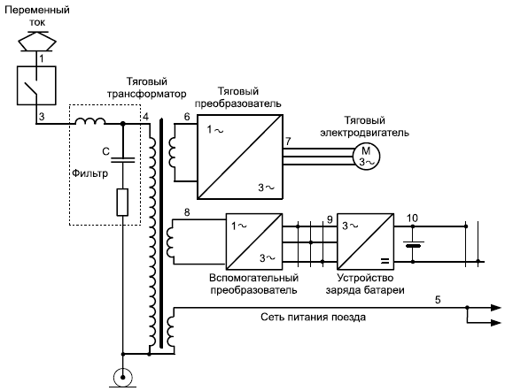

Рисунок А.1 — Система электропитания электровоза переменного тока с тяговыми электродвигателями переменного тока и псофометрическим фильтром

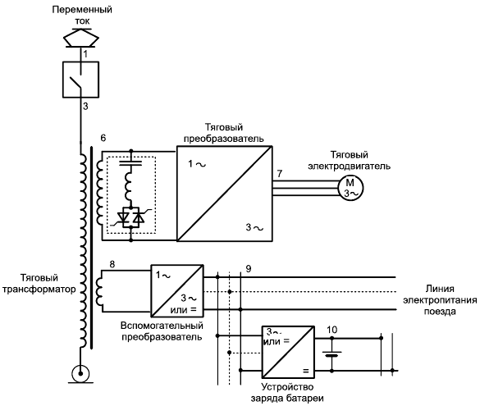

Рисунок А.2 — Система электропитания железнодорожного подвижного состава переменного тока с тяговым преобразователем и электродвигателем переменного тока, оснащенная компенсатором реактивной мощности
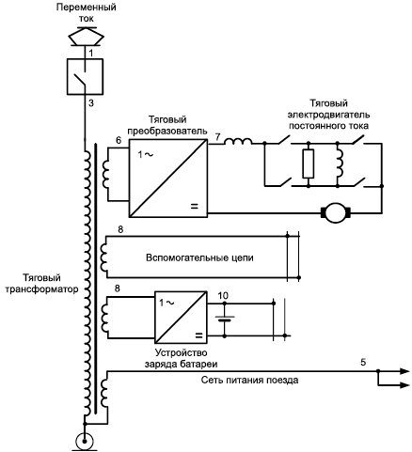

Рисунок А.3 — Система электропитания железнодорожного подвижного состава переменного тока с тяговыми электродвигателями постоянного тока с использованием выпрямительно-инверторного преобразователя

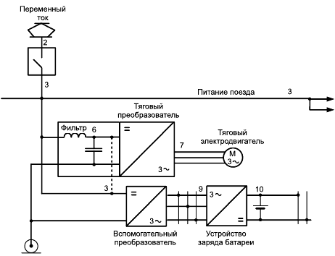
Рисунок А.4 — Система электропитания железнодорожного подвижного состава постоянного тока с тяговыми электродвигателями переменного тока
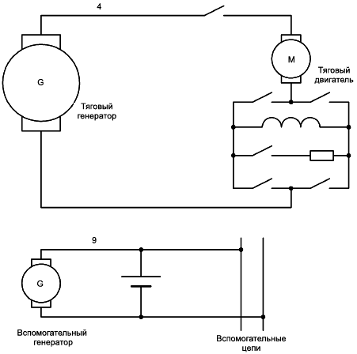
Рисунок А.5 — Система электропитания автономного железнодорожного подвижного состава с тяговым генератором и тяговым двигателем постоянного тока

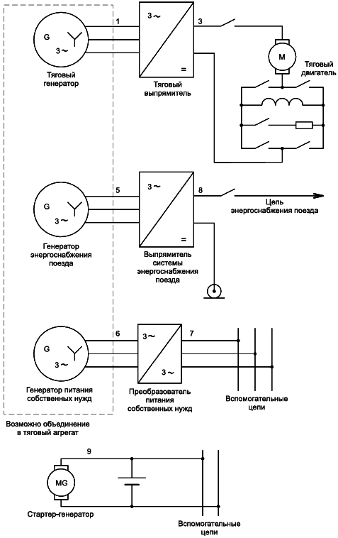
Рисунок А.6 — Система электропитания автономного железнодорожного подвижного состава с генераторами переменного тока, выпрямителями, преобразователем частоты и тяговым двигателем постоянного тока

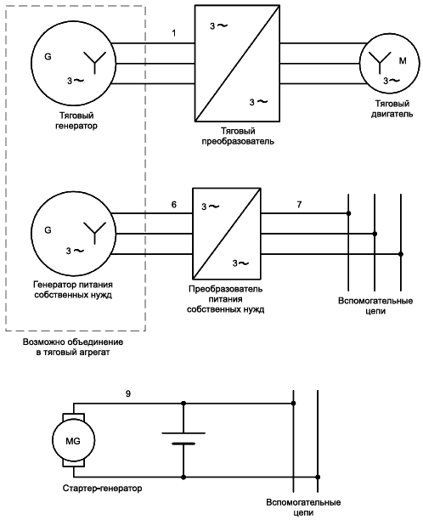

Рисунок А.7 — Система электропитания автономного железнодорожного подвижного состава с генераторами переменного тока, преобразователями частоты и тяговым двигателем переменного тока

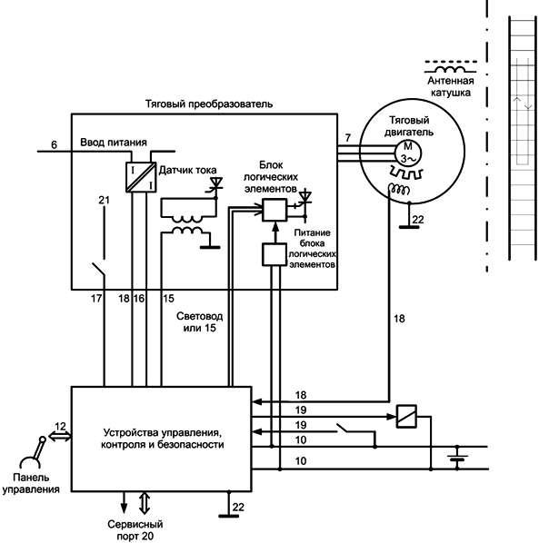

Рисунок А.8 — Дополнительные порты тягового преобразователя тока и электронных схем управления

Приложение Б
(справочное)

Электромагнитные помехи на портах ввода сигналов связи и управления устройств безопасности железнодорожного подвижного состава

Нормы электромагнитных помех
Значения норм (среднеквадратическое значение помехи) на портах ввода сигналов бортового комплекса АЛС подвижного состава приведены в таблице Б.1.
Таблица Б.1
Вид тяги подвижного состава | Частота сигнального тока, Гц | Полоса частот, Гц | Среднеквадратическое значение помехи, мВ
Вид тяги подвижного состава | Частота сигнального тока, Гц | Полоса частот, Гц | Воздействие помехи* | Воздействие помехи**
Автономная | 50 | 41 - 59 | 39,0 | 116,0
Автономная | 75 | 62 - 88 | 58,0 | 219,0
Автономная | 175 | 167 - 184 | 23,0 | 45,0
Электрическая переменного тока | 25 | 16 - 34 | 18,0 | 72,0
Электрическая переменного тока | 75 | 62 - 88 | 39,0 | 200,0
Электрическая переменного тока | 175  275*** | 167 - 184  268 - 282 | 18,0  18,0 | 41,0  41.0
Электрическая постоянного тока | 50 | 41 - 59 | 56,0 | 196,0
Электрическая постоянного тока | 75 | 62 - 88 | 29,0 | 190,0
Электрическая постоянного тока | 175 | 167 - 184 | 16,0 | 38,0
* При непрерывном воздействии помехи длительностью более 0,1 с; при импульсном воздействии помехи длительностью менее 0,1 с и интервале следования от 0,1 до 6,0 с.
** При импульсном воздействии помехи длительностью менее 0,1 с и интервале следования более 7,5 с.
*** Только для подвижного состава, эксплуатируемого на высокоскоростных магистралях (ВСМ).

В испытаниях проводят измерения величины помехи (среднеквадратического значения гармонических составляющих напряжения на выводах приемных катушек бортового комплекса АЛС) в полосах частот, указанных в таблице Б.1.
Измерение величины помехи проводят в динамическом спектральном анализе, реализующем спектрально-временное представление сигнала, напряжения на выводах приемных катушек АЛС.
Измерения проводятся во всех оговоренных технической документацией эксплуатационных режимах работы подвижного состава при коэффициенте асимметрии рельсовой цепи не более 2% и отсутствии в рельсовой линии сигнального тока АЛС, на частотах полосы которого поводятся измерения.
В случае превышения величиной помехи ее допустимого уровня, а также при установке на подвижном составе бортового комплекса АЛС, реализующего программно-аппаратные методы подавления помехи, наводимой на выводах приемных катушек, проводится проверка функциональной работоспособности бортового комплекса АЛС при работе подвижного состава на соответствующим образом кодируемых рельсовых цепях с минимальным нормируемым уровнем сигнального тока АЛС в рельсах.

УДК 621.311.25.001.4:006.354 МКС 45.020
33.100
Ключевые слова: электромагнитная совместимость, технические средства железнодорожного транспорта, устойчивость к внешним электромагнитным воздействиям, электромагнитные помехи, подвижной состав, канал технологической радиосвязи, требования, нормы, методы испытаний

Заместитель генерального директора Е.А. Письменный

Начальник Центра испытаний и моделирования Е.М. Дзичковский

Начальник центра нормативного и
технического регулирования
Центра испытаний и моделирования Е.Н. Маковеев

Старший научный сотрудник отдела Электрооборудование
Научного центра «Тяговый подвижной состав» А.П. Петровичев

От АО «НИИАС»
Начальник Центра исследований ЭМС А.С. Архипов

1) В Российской Федерации действует ГОСТ Р 50397-2011 (МЭК 60050-161:1990)
2) В Российской Федерации действует ГОСТ Р 51317.4.5-99 (МЭК 61000-4-5-95)
1) В Российской Федерации действует ГОСТ Р 8.568-2017 «Государственная система обеспечения единства измерений. Аттестация испытательного оборудования. Основные положения»

